**Общественный контроль за реализацией национальных проектов,**

**согласно графика выездов на 14.06.2023г**

Комиссия в составе сотрудников администрации округа, редактора газеты «Авангард» и общественных наблюдателей посетила объекты:

**1**. **Поликлиника КГБУЗ "Кавалеровская ЦРБ" в п.Горнореченский, ул. Мелиоративная,1.**



В рамках национального проекта "Здравоохранение", региональный проект "Модернизация первичного звена здравоохранения" завершился частичный капитальный ремонт амбулатории в п.Горнореченский. Рабочие заменили кровлю, систему отопления, оконные блоки, входную дверь, отремонтировали лестничный пролёт на второй этаж, кабинеты педиатра и терапевта, прививочный и процедурный, а также регистратуру.

**2. Инфекционное отделение КГБУЗ "Кавалеровская ЦРБ", пгт.Кавалерово.**

Продолжается начатый в 2022году капитальный ремонт инфекционного корпуса КГБУЗ «Кавалеровская ЦРБ».

**3. Площадь им.Ленина в пгт.Кавалерово**



В рамках национального проекта «Жильё и городская среда», региональный проект «Формирование комфортной городской среды» продолжается третий этап благоустройства площади возле ДК им.Арсеньева. Рабочие на объекте приступили к монтажу ливнёвки.

**4. Благоустройство дворовой территории в пгт.Кавалерово**.

В рамках регионального проекта «Формирование комфортной городской среды» по программе «1000 дворов» продолжается благоустройство дворовой территории по ул.Горького, д.6А, д.8, д.10 и Гагарина, д.18 в пгт.Кавалерово. В данный момент КГУП «Примтеплоэнерго» выполняет работы по замене ветхих сетей перед укладкой асфальта.

**5. Капитальный ремонт ДК им.Арсеньева**

В рамках гос.программы «Развитие культуры Приморского края» продолжается капитальный ремонт ДК им.Арсеньева. Работы выполняет кавалеровский подрядчик ООО «ПримКапитал». Полностью заменены оконные блоки и двери.

**Фото отчет:**

**Поликлиника, п.Горнореченский**

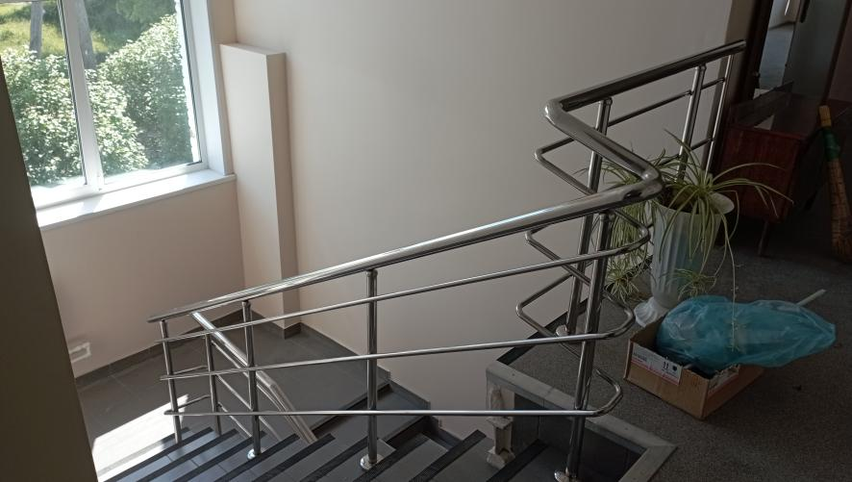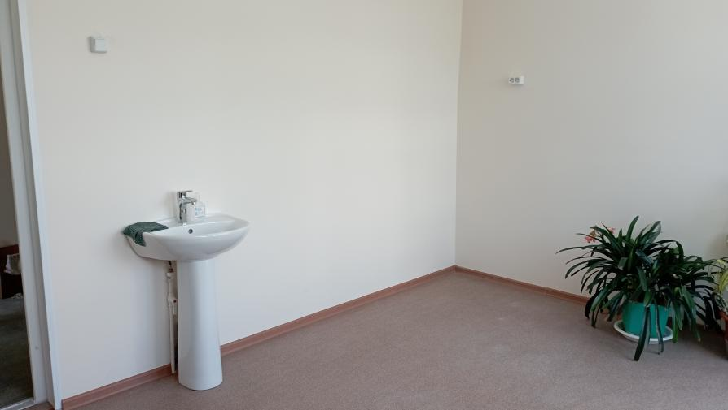

**Инфекционное отделение**

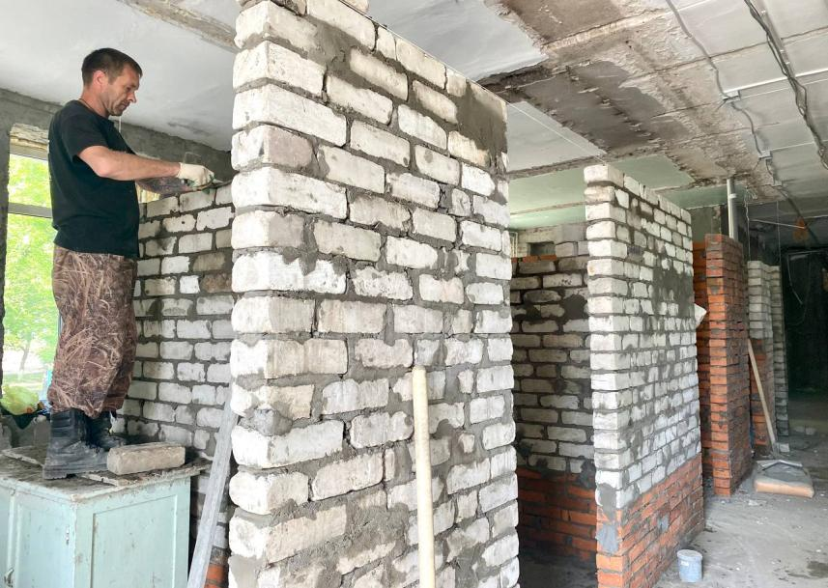

**Площадь**

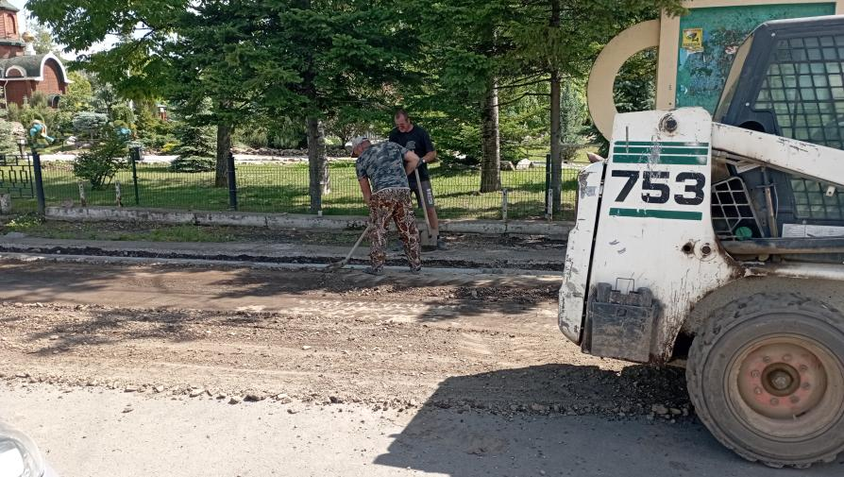

**Дворовая территория**

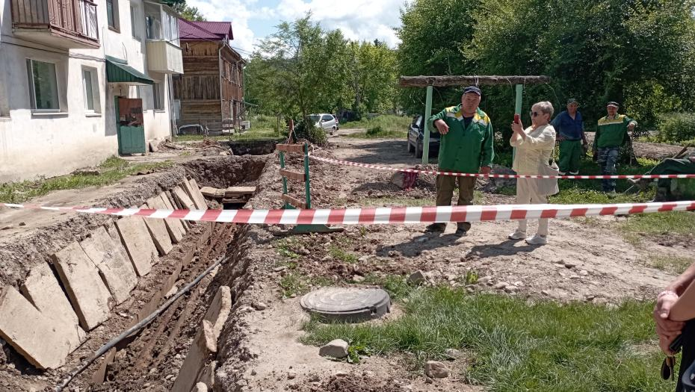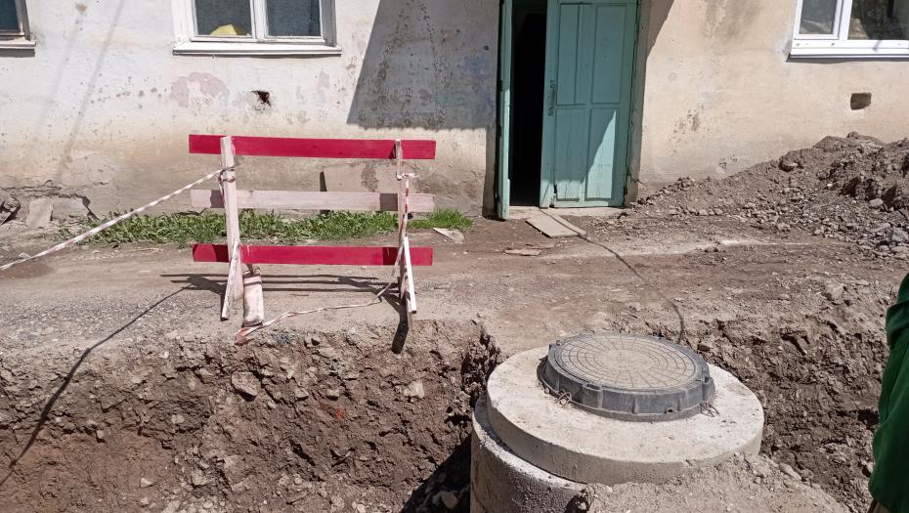

**Кап.ремонт ДК им.Арсеньева**

